Caso de Teste ST-2070 Versão 1 EXP_VAL_GER_VOL_RF23_06

Não validar
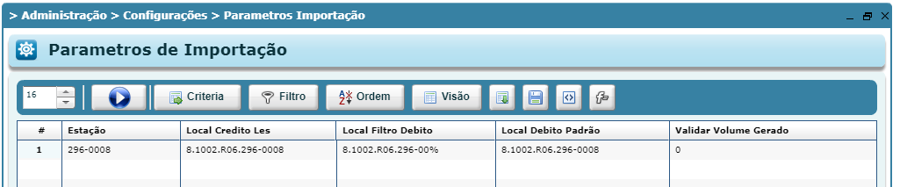

Possui volume cadastrado
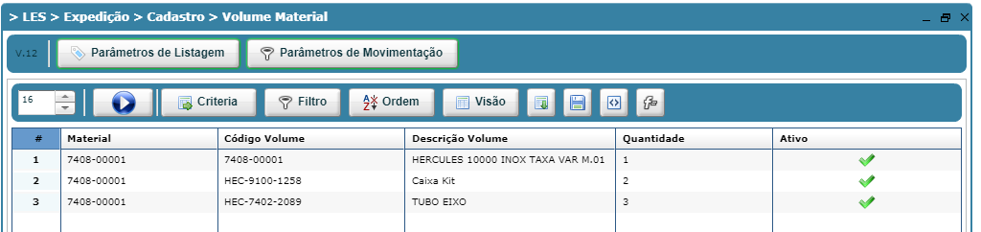

OP
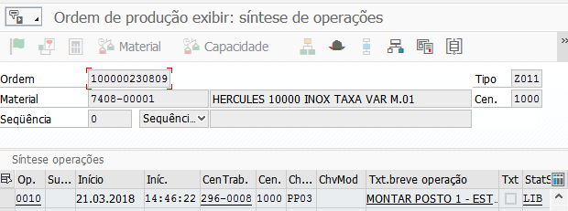

Volumes gerados
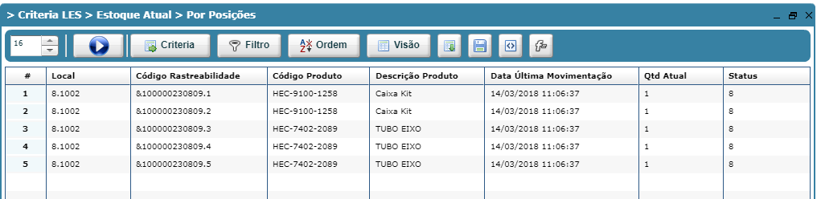

Alteração de cadastro (volume HEC-9100-1258 inativado)

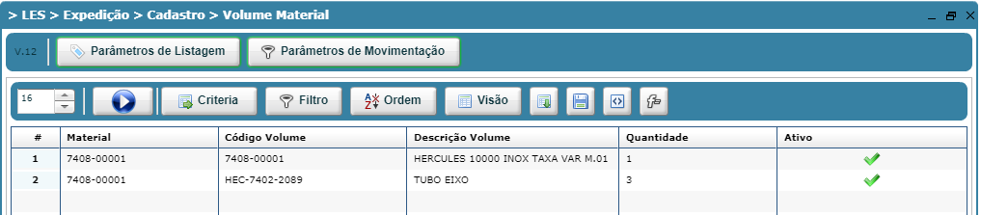

Apontamento inicial
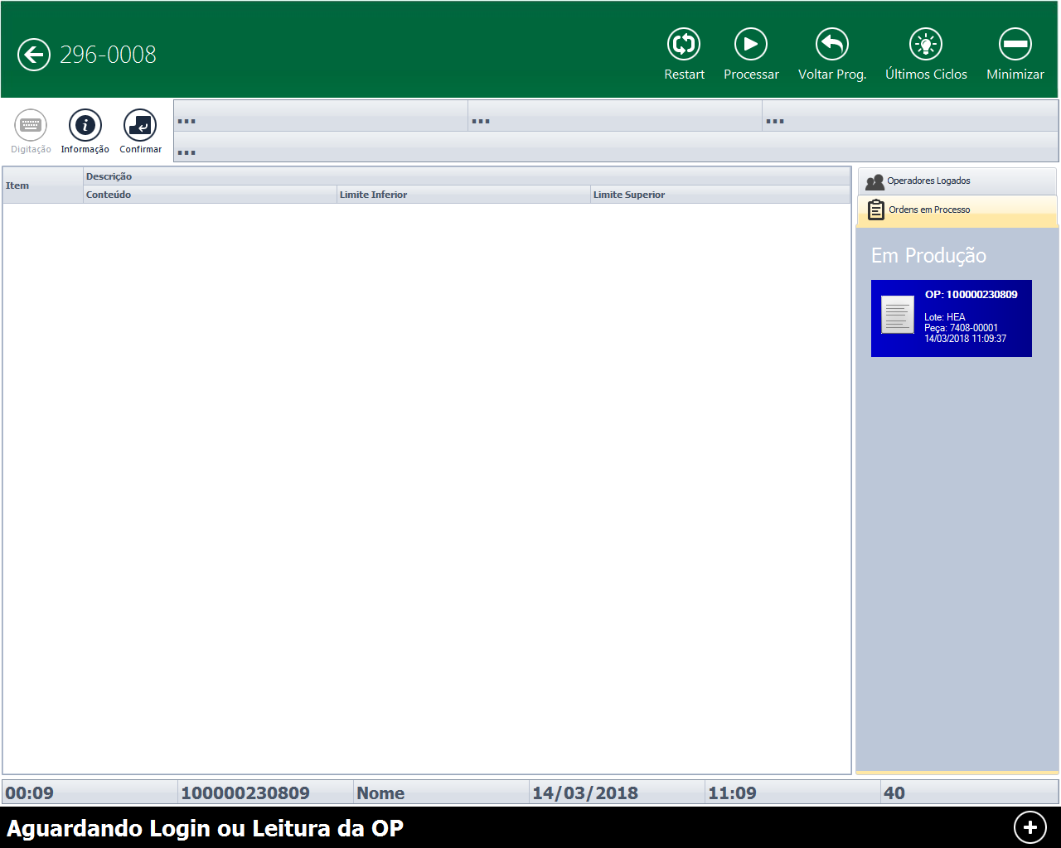

OP finalizada
